桑白皮行情走低 未来行情何去何从？
【天地网讯】
桑白皮在市场上经营性强，一直以来商家的关注度也不高，但在2023-2024年正逢中药材牛市行情中该品从25元涨到了30-35元的价格，最高涨幅达30%-40%，行情创下历史新高。
今年以来，桑白皮在市场大环境萧条，货源供应有量的情况下，无论是上半年的时候还是近来的产新期间，销势都较为缓慢，并随着新货的逐渐产出，价格相比产新前又有走低。那么，桑白皮近年都经历了哪些变化？造成行情持续走低的原因是什么？后市是否会有转机？为分析当前桑白皮的基本面，笔者特意联系了产区和市场的商家，并结合了解到的事实情况展开分析，具体内容如下。
一、桑白皮的基本概述
桑白皮为桑科植物桑的干燥根皮,味甘，性寒，归肺经，具有泻肺平喘、利水消肿等功效，常用于肺热喘咳、水肿胀满尿少、面目肌肤浮肿等症状，在临床上，桑白皮常与其它中药材配伍使用，以发挥多种药用功效，其产地广泛，但主产地为湖北、河南、四川、重庆、安徽等地，而陕西、云南、贵州等地也有一定分布。
此外，该品种家种与野生资源均有流通，但饮片厂多用于野生货刮皮为主，其家种货与野生货基源不同、形状也不一，一般称之为小桑皮，家种货多走于药厂。
二、历史变化
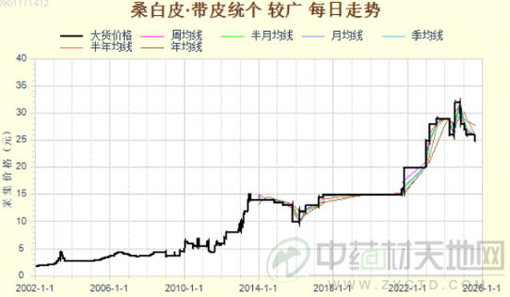
图一：桑白皮行情变化
从行情变化看在长达近20多年的时间里，桑白皮即使行情出现区间震荡，但总体行情持续保持稳中见涨的态势，并表现出明显的三个阶段。
第一阶段：（2002-2014年），桑白皮价格从2010年前最低的5元以下到2014年最高上涨至15元左右的行情，此阶段上涨主要是受低价多年，药农采挖积极性不高与劳动工值提高的影响。
第二阶段：（2022-2023年），因行情持续低迷在15元运作，随着劳动力成本持续攀升，以及采挖量有所减少与疫情用药需求增加，桑白皮行情持续上涨，从2022年最低20元到2023年涨至28元左右，
第三阶段：（2024年），该品人工采挖刮皮抽芯费工费时，多商看好后市行情，不断有商购进，拉动价格稳步上升，从年初的25-28元到7月份涨至30元以上，但本次桑白皮行情上涨并无实际利好，考虑到这波行情主要是大环境行情下人为因素加持与介入的一种假象需求。
由以上记录变化可以看出，桑白皮以上三个明显的涨价阶段，即有劳动工值持续攀升，还有需求增加以及人气推动使得价格高升，如果价格上涨，则会刺激药农采挖积极性，产量增加；反之，如果价格下滑，则药农采挖积极性将减弱，产量可能下降，桑白皮其最终产量大小主要还是看价格，因此，每次价格上涨后也会刺激产量的增加，行情便会呈现波段性冲高下滑。
三、桑白皮供需
桑白皮野生蕴含资源有量，一年四季都可产新，但每年产量最多的是夏季的6月份开始直至9月份，冬季产新量不大，其家种货每年上市的货源主要来自云南、四川、贵州产地，年需求量有商统计大约2000吨以上3000吨左右（不完全统计），但近两年从反馈的观察发现，桑白皮走货量不及往年，今年产新前无论产地还是市场经营户手中以及部分投资商手中存货量尚有，同时按照目前半刮皮货价格在21-22元，刮皮80%以上的货价格在26元左右，出口级货报价在35-40元之间不等的行情计算，这些投资者未售出的均处于亏本的一种状态。
其次，从近几年产量情况来看，2021年桑白皮产量与2022年产量基本持平，2023年产量减少，并受价格上升与2024年产新开始价涨刺激，2024年产量相比2023年增加接近一半（不完全统计），但今年产新随着行情走低，药农采挖积极性一般，从上市货源来看，2025年产量相比2024年产量有所减少，同时这几年每年产出的桑白皮除了满足当年的需求，甚至还有部分库存剩余，于是，在货源供应稳定和2024年产出量增加，以及近两年需求相对有所减少背景下，再加上2025年国抽品种中包含桑白皮（对桑白皮要求有变化），无论用药单位还是常年经营户购货都比较谨慎，所以年前年后价格一直震荡，产新之前行情逐步走低。
四、现阶段走势
桑白皮今年（2025年）以来受大环境影响与整体需求不振的叠加因素，商家对其关注力度一直不高，同时在质量要求发生变化的背景下，用量又受到一定限制，因此，产地和市场的情况表现都不乐观，进入产新后至今走动一直缓慢，行情可以说是每况愈下，当前产区产新继续，即使2025年桑白皮新货产量减少是事实，但并未有效激发商家的采购积极性，目前多数仍处观望状态。
五、后市分析
综上所述，桑白皮新货叠加陈货库存的支撑，单从供需关系上来看，预计接下来行情疲软的状态仍会延续，而对于桑白皮的后市，由于该品蕴含资源有量，只要价格合理便会有稳定的货源产出，从而也会对行情上涨产生阻力。至于桑白皮未来能否出现转机，多商认为一是看未来在需求上是否出现好转，二是看库存消化情况，三是看人气，所以这个过程可能需要一定时间，再加上当前低迷的中药材大环境一年半载难以改观，业内人士认为桑白皮可能会迎来多次行情震荡调整，建议需要投资者还需保持足够的耐心和理性。
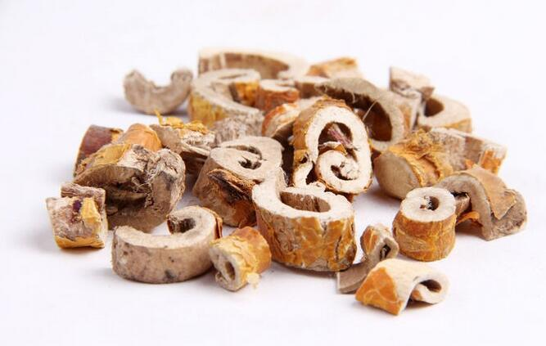
图二：桑白皮图片
六、2026年至今桑白皮市场状况
亳州市场桑白皮行情暂时稳定 需求一直不旺
桑白皮，受需求一直不旺，2025年以来走动缓慢，目前行情暂时稳定，现亳州市场半刮皮的货多要价在22-23元，而出口级货报价在40元左右。
2026-01-19

安国市场桑白皮行情与前期保持平稳
桑白皮，近期商家关注力度一般，货源多为正常购销，价与前期保持平稳，现市场桑白皮一般货报价在22-23元之间，刮皮90%的报价在30元上下，出口级别货报价在35-40元之间。
2026-01-23

玉林市场桑白皮货源走动较好行情没有变化
桑白皮，市场货源供求平衡，近期小批量走动较好，行情较长时间没有变化，现广西小统货价格在12-12.5元之间，云南刮皮货30元上下。
2026-01-26

安国市场桑白皮行情与前期保持平稳
桑白皮，商家关注力度一般，货源多为正常购销，价与前期保持平稳，现市场桑白皮一般货报价在22-23元之间，出口级别货报价在40-45元之间。
2026-03-25

亳州市场桑白皮行情延续年前价格 处于平缓走动
桑白皮，目前处于平缓走动，行情延续年前价格，目前亳州市场半刮皮的货多要价在22-23元，而出口级货报价在40元左右。
2026-03-26

玉林市场桑白皮货源供应有量商家随狗随销
桑白皮，商家随购随销，市场货源供应有量，行情一直没有大的变化，现广西货价格在13元左右，云南刮皮货较好的30-32元。
2026-03-27

玉林市场桑白皮商家按计划采购货源走动平平
桑白皮，市场货源供应稳定，商家按计划采购，货源在近期走动平平，行情没有变化，现广西带皮货价格在13元上下，云南刮皮货30-32元。
2026-04-15

安国市场桑白皮货源正常购销状态
桑白皮，近期商家关注力度一般，货源按需走动，行情与前期保持平稳，现市场桑白皮一般货报价在22-23元之间，出口级别货报价在40-45元之间。
2026-05-14

玉林市场桑白皮货源供应有量近期行情平静
桑白皮，近年生产稳定，市场货源供应持续有量，商家的采购积极性不高，行情平静为主，现广西货价格在13元左右，云南刮皮的30-32元，不刮皮的20元上下。
2026-05-26

安国市场桑白皮货源走销不快
桑白皮，为野生资源产出，其行情有商家关注，但受需求不旺影响，货源走销不快，现市场桑白皮一般货报价在22-23元之间，出口级别货报价在40-45元之间。
2026-06-24

亳州市场桑白皮行情不温不火 今年以来走势低迷
桑白皮，因商家与厂家购货力度较弱，今年以来走势低迷，行情不温不火，目前亳州市场半刮皮的货多要价在20元以上至25元以下，而出口级货报价在35元以上至40元之间不等。
2026-06-24

